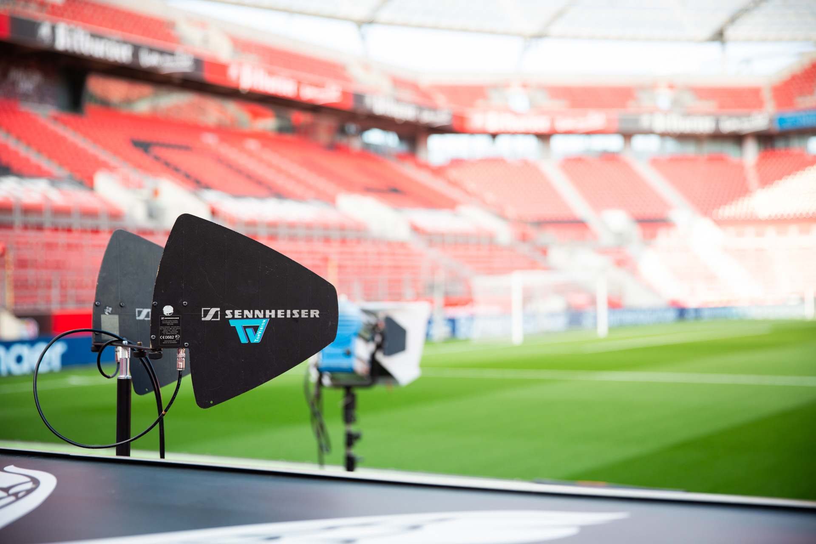

# Broadcast-Produktionspartner TopVision sorgt für Authentizität in der Fußballübertragung

**Tonprofis Ecki Kehrer und Daniel Kersten geben Einblicke in ihre Arbeit und testen das neue Stereorichtrohrmikrofon MKH 8018**

***Wedemark, 23. Oktober 2025* – Bevor ein Ligaspiel auf die Screens und Bildschirme der Nation gelangt, werden sie aktiv: Toningenieur Ecki Kehrer und Tontechniker Daniel Kersten von TopVision. TopVision, seit über 30 Jahren eine feste Größe bei Sport- und Fußballproduktionen und seit 2024 eigenständig operierende Tochter der TVN Live Production, versorgt den auftraggebenden Produzenten Sportcast – und damit das deutsche Fußballpublikum – mit fesselnden Übertragungen aus dem Stadion. Mikrofone am Spielfeldrand und drahtlose Mikrofontechnik lassen auch zu Hause mitreißendes Fußball-Feeling aufkommen. Wie ein typischer Fußballsamstag für Kehrer und Kersten aussieht und was sie vom neuen Sennheiser-Stereorichtrohrmikrofon MKH 8018 halten.**

|  |  |
| --- | --- |
| Ein Bild, das Fahrzeug, Transport, Rad, Landfahrzeug enthält.  KI-generierte Inhalte können fehlerhaft sein. | Übertragungswagen und Rüstfahrzeug von TopVision im Broadcast-Compound eines Stadions. Hier werden die Ü-Wagen mit Strom versorgt |

**Spieltag minus drei: Vorbereitung ist alles!**

Ein paar Tage vor einem Spiel erhält TopVision den von Sportcast aufgestellten Produktionsplan. „Darin ist explizit festlegt, wie zu produzieren ist“, erklärt Ecki Kehrer. „Wieviel Kameras da stehen, wieviel Reporter kommen, wieviel angeschlossene Funkhäuser, wieviel Abnehmer, wieviel zusätzliche Kommentatoren wir vorsehen müssen. Kriegen die einen Monitor, kriegen die einen Kommentatorenplatz, der ‚fully equipped‘ ist – oder nur ‚partially equipped‘? Und danach bereitet sich unser Team vor.“

|  |  |
| --- | --- |
| Ein Bild, das Person, Kleidung, Mann, Menschliches Gesicht enthält.  KI-generierte Inhalte können fehlerhaft sein. | Ecki Kehrer, seit 32 Jahren Toningenieur bei TopVision |

**Match-Tag!**

Am Übertragungstag beginnt für Kehrer und Kersten die Arbeit sechseinhalb Stunden vor Matchbeginn am Ü-Wagen, der bereits im Broadcast-Compound des Stadions aufgebaut ist. „Das klingt jetzt komisch, aber der Ü-Wagen ist ein Fahrzeug, dessen Innenmaße größer sind als die Außenmaße“, erläutert Kehrer. „Durch Schubladentechnik wird der Wagen zweimal so groß wie der Platz, den er auf der Straße einnimmt. Im großen Ü-Wagen haben wir vier Räume und zwei Regien – eine Bildkontrolle und eine Tonregie. Daneben steht der Rüstwagen, das ist unser Begleitfahrzeug mit der ganzen Technik: Kameras, Mikrofone, Monitore, alles was man so braucht. Die ganze Technik kommt auf einen Wagen und wird von einem Kollegen zum Spielfeldrand gebracht, der dann die ganzen Mikrofone aufstellt und hoffentlich Hilfe beim Kabellegen bekommt, denn zusammen mit den Kamerakabeln redet man da schon von ein paar Kilometern!“

|  |  |
| --- | --- |
|  | Der Übertragungstag beginnt rund sechseinhalb Stunden vor Anpfiff – hier wird die Technik auf Rollwagen ins Stadion gebracht |

Was an Technik im Stadion aufgefahren wird, damit alle Liga-Matches gleichbleibend hochwertig übertragen werden, ist von der verantwortlichen Produktionsfirma Sportcast festgelegt. „Für das Feld sind das 17 Mikrofone, jeweils drei Stück hinter den Toren, eines mittig, zwei auf die 5-Meter-Ecken ausgerichtet“, erklärt Daniel Kersten. „Dann sind jeweils alle vier Ecken mikrofoniert, und auf der Führungsseite – wo die Kamera 1 steht, sprechen wir von der Führungsseite –stehen drei Mikrofone auf den beiden 20-Meter Positionen und auf der Mitte, und auf der Gegenseite vier Mikrofone auf der jeweiligen 22-Meter-Position und auf der 40-Meter-Position. Dazu kommen noch die Fan-Atmomikrofone.“

|  |  |
| --- | --- |
| Ein Bild, das Person, Gras, Fußball, Kleidung enthält.  KI-generierte Inhalte können fehlerhaft sein. | Tontechniker Daniel Kersten ist seit 18 Jahren bei TopVision beschäftigt |

Während man für die Feldmikrofone in der Vergangenheit auf die Richtrohrmodelle MKH 8060 und MKH 8070 gesetzt hat, stehen mit den neuen Vorgaben jetzt MKH 8040 mit Nierencharakter am Spielfeldrand. Dazu Kehrer: „Man möchte teilweise schon die Close Balls, die Kicks vom Fußball hören, aber man möchte auch nicht ganz so gerichtet sein, da die Mikrofone statisch sind und keiner die mitbewegt, wie das bei Shotguns der Fall wäre.“ Kersten fügt hinzu: „Bei uns macht’s dann auch die Masse. Bei 17 Mikrofonen am Spielfeld ist die Richtwirkung nicht so wichtig. Wir bekommen schon eine Richtwirkung, aber aufgrund der Masse der Mikrofone geht das auch mit den kurzen sehr gut.“

|  |  |
| --- | --- |
| Drei MKH 8040 nehmen das Spielgeschehen in Tornähe auf |  |

Alle Mikrofonkabel sind zu einem Rack am Spielfeldrand geführt. Mittels eines mit dem Ü-Wagen verbundenen STAGETEC-Routers realisiert TopVision 32 Übertragungskanäle in beide Richtungen.

Manchmal kommt es vor, dass die Feldmikrofone unfreiwillig zu Zielobjekten werden, das komme öfter vor als man denkt, gerade wenn sich beide Mannschaften auf dem Spielfeld warm schießen, erklärt Kersten. „Eine Stunde vor Spielbeginn geht das Übetragungssignal schon raus, deswegen stehen alle Mikrofone schon. Und da passiert es so drei, vier Mal in der Saison, dass eines weggekickt wird. Entweder man hat Glück, und man kann es einfach wieder auftstellen. Oder man hat Pech, und es ist etwas kaputt gegangen.“

Kehrer ergänzt: „Speziell die Mikrofone am Tor sind gefährdet, wir hatten schon mutwillige Fußballspieler, die nach einem Frust-Foul oder einem verpassten Torschuss einfach mal das Mikrofon weggekickt haben. So was gibt’s leider auch.“

**Bester Service für den Kunden**

Neben den Feldmikrofonen richten Kehrer und Kersten auch die erforderliche Drahtlostechnik ein. Hier bietet TopVision unterschiedliche Pakete an, je nachdem, was der Broadcast-Kunde dem Fernseh- oder Streamingpublikum bieten möchte: die beliebten Teams aus Moderator*innen mit Expert*innen, Field-Reporter*innen, die die Interviews führen und natürlich auch Gäste, seien es Spieler, Trainer, Funktionäre oder andere VIPs.

|  |  |
| --- | --- |
|  | Übertragungstest in der Interview-Zone |

Kersten: „Drahtlos sind dann vor allem die Mikrofone und das In-Ear-Monitoring für die Moderation vor Ort. Man schaut dann im Stadion, wo das passt und was der Kunde will. Manchmal sind die Pakete klein und der Aufwand ist gering; manchmal sind die Pakete groß und dann ist dann auch der Aufwand, den wir zusammen mit den Kollegen im Ü-Wagen haben, beträchtlich. Wenn ein Kunde mit einer Kamera drahtlos das Spielfeld umrunden will, dann müssen wir das auch tontechnisch realisieren, ohne dass es irgendwo Ausfälle gibt. Und das velangt entsprechende Planung – wo stellt man das Rack bzw. die Antennen hin? Wo kann man weitere Antennen platzieren, so dass der Ü-Wagen von einer Antenne zur nächsten übernehmen kann?“

Danach gefragt, ob alle Feld-Interviews schon festgelegt sind oder es noch Raum für Überraschungen gibt, die spontan technisch möglich gemacht werden müssen, erläutert Kehrer: „Das meiste ist geplant, es gibt verschiedene festgelegte Positionen am Spielfeldrand und in der Mixed Zone, wo Interviews oder Moderation gemacht werden dürfen. Bei großen Spielen stehen im Broadcast-Compound 30 Sender und jeder möchte Interviews machen! Dann hat jeder seinen Abschnitt, es ist alles vorher festgelegt und jeder hat sich vorher eingekauft.“

„Natürlich gibt es mal Abweichungen, gerade bei den wöchentlichen Matches, und der Redaktion fällt ein, ‚Na, heute müssen wir das Interview mal in der Pressekonferenz machen, weil ein Spieler nicht rauskommen will‘. Auf so etwas muss man wirklich vorbereitet sein, denn man kommt nicht so einfach mit Kabeln ins Pressezentrum oder auch in die Kabine. Dafür haben wir erst vor kurzem wieder Sennheiser-Equipment gekauft, den EK 6042 Doppelempfänger, wo man den Reporter und den Gast mit einer Kamera und einem Drahtlosempfänger abdecken kann. Merkwürdigerweise kommt man mit einer Kamera überall hin, aber sobald man Ton irgendwo hinlegen muss, ist das immer komisch, denn den sieht man ja nicht… Es wird mittlerweile viel Wert auf Ton gelegt, aber trotzdem ist alles noch stark bildbezogen.“

|  |  |
| --- | --- |
| Ein Bild, das Plastik, Büroausstattung, Im Haus enthält.  KI-generierte Inhalte können fehlerhaft sein. | Sennheiser In-Ear-Monitorempfänger vor dem Moderationseinsatz |

**Drahtgebundene Kameramikrofone**

TopVision hat rund 20 Kameras beim Spiel im Einsatz, ein Viertel davon sind Handkameras, die mit drahtgebundenen Richtrohrmikrofonen ausgestattet sind. Handkameras für Interviews nutzen dabei Monomikrofone; MS-Stereomikrofone finden sich auf den Handkameras, die etwa den Spielereinlauf aufnehmen, die Busankunft oder auch mal Kabinenbilder.

„Wir haben zum Beispiel eine FX6 dabei, die auf einem Gimbal gelagert ist, und da achtet man schon auf das Gewicht und auf ein möglichst kompaktes Mikrofon“, erklärt Kersten. „Jedes Gramm, das man spart, und jede Länge, die man kürzer machen kann, bedeutet natürlich immer einen Vorteil.“

**Das neue Stereorichtrohrmikrofon MKH 8018**

Kersten weiter: „Im Stadion haben wir mittlerweile das MKH 8018 fest im Einsatz auf unserer FX6 und dem Gimbal, sowohl von der Handhabung als auch vom Klang sind wir begeistert. Gerade auf dem kleinen Gimbal machen ein paar Gramm im Gewicht einen Riesenunterschied – und verbunden mit den Klangeigenschaften ist es perfekt als Kameramikrofon in der Liveübertragung.“

Ecki Kehrer geht ins Detail: „Das Mikrofon zeichnete sich durch eine sehr gute Links-rechts-Lokalisierung aus, mit einem sehr guten Frequenzgang und damit einer sehr sauberen und offenen Abbildung des Geschehens vor der Kamera. Die Richtwirkung kam uns besser vor als beim Vorgängermodell 418-S, wir konnten insbesondere bei der Seitenwahl vor dem Spiel tiefer „reinhören“. Die Tiefenwiedergabe hat uns ebenfalls beeindruckt, fast schon zu tief im Vergleich zu einem MKH 8060, was uns aber lieber ist, da wir mit Hochpass im Pult immer Tiefen wegnehmen können, nicht aber dazudichten. Bei den Tests hatten wir überlegt, das Mikrofon auch als Closeball mit drei Richtungen zu nutzen: 45°L, M, 45°R, was mit dem sehr ähnlichen Klangcharakter zu einem 8060 problemlos möglich wäre. In Summe ist das 8018 ein sehr überzeugendes Produkt, was uns viel Spaß macht.“

|  |  |
| --- | --- |
| Das MKH 8018 an der Handkamera | Ein Bild, das Person, Gras, draußen, Kamera enthält.  KI-generierte Inhalte können fehlerhaft sein. |

**Die größten Herausforderungen – grundsätzlich und im Besonderen**

Das mit Abstand größte Projekt für TopVision war das Sommermärchen 2006, wo das Team wochenlang mit drei Fahrzeugen in ganz Deutschland unterwegs war. Kehrer erinnert sich: „Ich glaube, da kam jeder auf dem Zahnfleisch daher, fast jeder hat durchgearbeitet. Ein Wagen war quasi komplett dem ZDF-Studio vorbehalten, zwei fuhren den Topspielen hinterher.“ Ein forderndes und schönes Projekt, das beiden in Erinnerung bleibt.

Neue Regeländerungen in dieser Saison haben dafür gesorgt, dass es ein paar alltägliche Herausforderungen weniger gibt. Kersten: „In der Vergangenheit konnte es passieren, dass sich nach Abpfiff in der Interviewphase EB-Teams mit Drahtlosequipment neben dich gestellt haben, die du das ganze Spiel über nicht gesehen hattest. Und du hast auf deren Frequenzen geschielt, um sicherzugehen, dass alles miteinander funktioniert, weil keiner im Vorfeld zur Frequenzkoordination zu dir gekommen ist. Das gibt es jetzt zum Glück nicht mehr, denn eigentlich ist es bei jeder Produktion schön, die langweilig abläuft, weil sie dann einfach gut gelaufen ist.“

Die hochauflösenden Bilder dieser Pressemitteilung und weitere Fotos können [hier](https://brandzone.sennheiser-group.com/share/7siwdg3jd6AbbDsF8p6r) heruntergeladen werden.

**Über die Marke Sennheiser – 80 Jahre Zukunft der Audio-Welt**

Wir leben Audio. Wir atmen Audio. Immer und jederzeit. Diese Leidenschaft begleitet uns von den größten Bühnen der Welt bis in die leisesten Hörräume – hier überzeugt Sennheiser mit Klang, den man nicht nur hören, sondern auch fühlen kann. Im Jahr 2025 feiert Sennheiser sein 80-jähriges Bestehen. Seit 1945 steht die Marke für die Zukunft der Audio-Welt und dafür, Menschen weltweit einzigartige Sound-Erlebnisse zu ermöglichen.

Während professionelle Audiolösungen wie Mikrofone, Konferenzsysteme, Streaming-Technologien und Monitoring-Systeme zum Geschäft der Sennheiser electronic SE & Co. KG gehören, wird das Geschäft mit Consumer-Produkten wie Kopfhörern, Soundbars und sprachoptimierten Hearables von der Sonova Holding AG unter der Lizenz der Marke Sennheiser betrieben.

**Pressekontakt DACH**

Jacqueline Gusmag

+49 (0) 5130 600 – 1540

[jacqueline.gusmag@sennheiser.com](mailto:jacqueline.gusmag@sennheiser.com)